ȘCOALA ALTFEL 2018
CLASA a III-a A
DESENE PE ASFALT
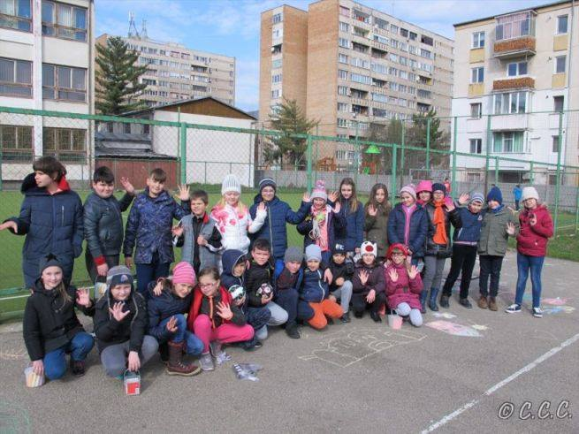

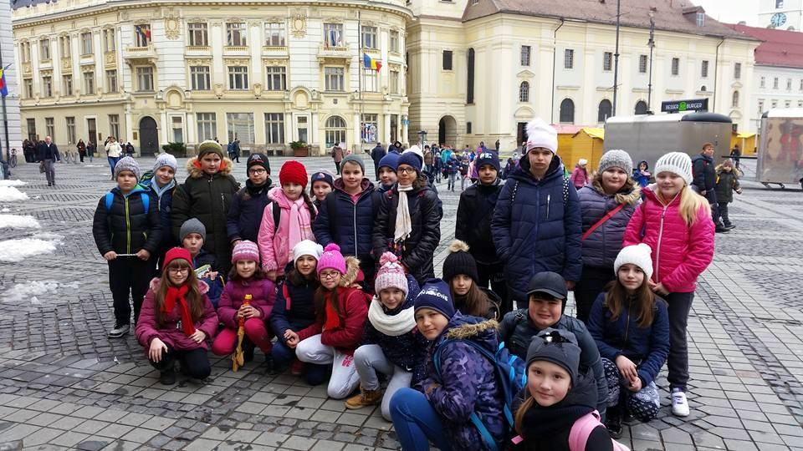
NATURA, PRIETENA MEA (EXCURSIE - SIBIU)

SĂ CUNOAȘTEM ISTORIA DEVEI
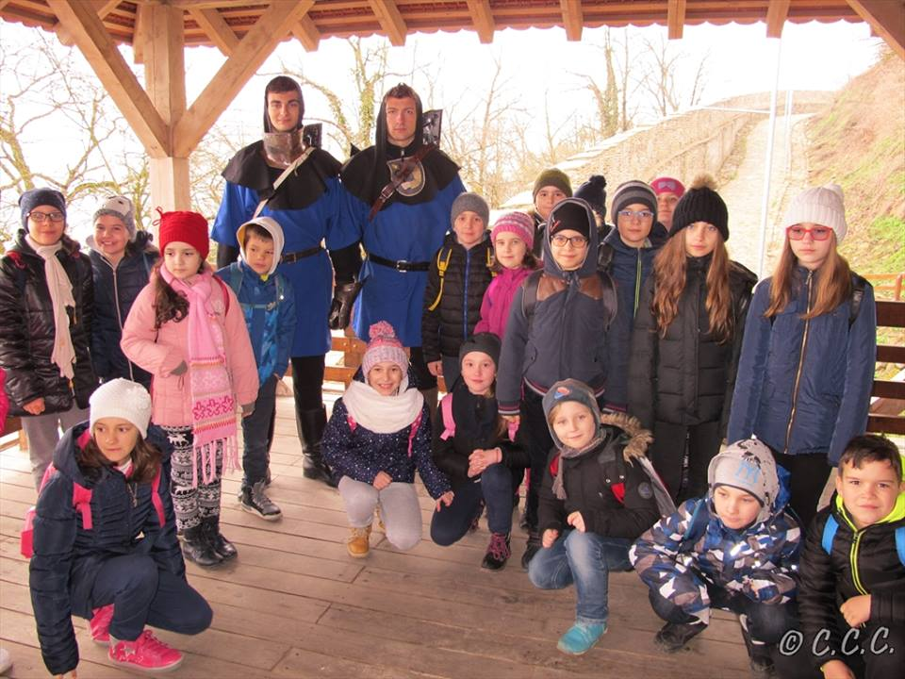
ÎN PAȘI DE DANS (PARCUL BEJAN)


